Предметно-развивающая среда
«Что должно быть в музыкальных уголках в каждой
возрастной группе»

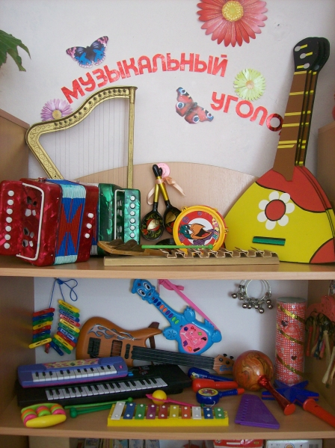

"При создании музыкальных зон в ДОУ рекомендуется продумать:
1. Целесообразность размещения зоны, доступность оборудования для детей, хранение.
2. Разнообразие оборудования.
3. Учет возрастных особенностей детей.
4. Эстетическое оформление музыкальной зоны и пособий, находящихся там.
5. Возможность переноса оборудования в другие места.
Классификация оборудования для музыкальных зон:
1. Материал для творческих сюжетно-ролевых игр — мягкие игрушки, иллюстрации, бутафорские музыкальные инструменты, пособия типа лото и т. п. (бутафорские музыкальные игрушки предназначаются для создания игровой ситуации, при которой дети, фантазируя, представляют себя музыкантами.
2. Детские музыкальные игрушки и инструменты для творческого музицирования:
• с хроматическим рядом, диатоническим пентатоническим рядом (пианино, металлофон, аккордеон, флейта и др.) ;
• с фиксированной мелодией (шарманки, органчики) ;
• с одним фиксированным звуком (дудки) :
• шумовые (бубны, погремушки, барабаны, маракасы и др.)
3. Музыкально-дидактические игры и пособия:
нотное лото, нотный стан, лесенка, геометрические фигуры для условного обозначения частей произведения и др. Эти пособия используются для развития сенсорных музыкальных способностей, знакомства с элементами нотной грамоты (чаще всего по пособию Н. А. Ветлугиной «Музыкальный букварь»).
4. Аудиовизуальные пособия: диапозитивы, компакт-диски, фонограммы, аудио- и видеокассеты, видеодиски) .
Примерное наполнение музыкальных зон по возрастным группам
Перечень материалов для детей от 2, 5 до 4 лет (1 и 2-я младшие группы) :
•куклы-неваляшки;
•образные музыкальные «поющие» или «танцующие» игрушки (петушок, котик, зайка и т. п.) ;
•игрушки-инструменты с фиксированным звуком — органчики, шарманки;
• игрушки-инструменты со звуком неопределенной высоты: погремушки, колокольчики, бубен, барабан;
• набор неозвученных образных инструментов (гармошки, дудочки, балалайки и т. д.) ;
•атрибуты к музыкальным подвижным играм;
•флажки, султанчики, платочки, яркие ленточки с колечками, погремушки, осенние листочки, снежинки и т. п. для детского танцевального творчества (по сезонам) ;
•ширма настольная с перчаточными игрушками;
•магнитофон и набор программных аудиозаписей;
•поющие и двигающиеся игрушки;
•музыкальные картинки к песням, которые могут быть выполнены на кубе и в виде большого альбома или отдельные красочные иллюстрации.
Перечень материалов для детей 4—5 лет (средней группы детского сада) :
В музыкальной зоне для самостоятельной деятельности детей 4-5 лет целесообразно иметь пособия для младшей группы (перечисленные выше, а также дополнительно:
•металлофон;
•шумовые инструменты для детского оркестра;
•книжки-малютки «Мы поем» (в них яркие иллюстрации к знакомым песенкам) ;
•фланелеграф или магнитная доска;
•музыкально-дидактические игры: «Три медведя», «Узнай и назови», «В лесу», «Наш оркестр», «Цветик-семицветик", «Угадай колокольчик» и др. ;
•арибуты к подвижным музыкальным играм: «Кошка и котята», «Курочка и петушок». «Зайцы и медведь», «Лётчики» и др. ;
•музыкальные лесенки (трехступенчатая и пятиступенчатая, на которых находятся маленькая и большая птички или маленькая и большая матрешка;
•ленточки, цветные платочки, яркие султанчики и т. п. (атрибуты к танцевальным импровизациям но сезону;
•ширма настольная и набор игрушек;
•музыкальные игрушки (звучащие и шумовые) для творческого музицирования:
• магнитофон и набор программных аудиозаписей.
Перечень материалов для детей 5-6 лет (старшей группы детского сада) :
Дополнительно к материалам средней группы используется следующее:
• погремушки, бубны, барабаны, треугольники и др. ;
•музыкальные игрушки-инструменты с диатоническим и хроматическим звуком (металлофон, пианино, баян, аккордеон, флейта) ;
•иллюстрации по теме «Времена года»;
•музыкальные игрушки самоделки (шумовой оркестр) ;
•портреты композиторов;
•иллюстрации из «Музыкального букваря»;
•музыкально-дидактические игры: «Пчелка». «Музыкальное лото», «Узнай и назови», «Ступеньки», «Повтори звуки», «Три поросенка», «Волшебный волчок», «Музыкальный паровозик», "Угадай, что звучит и др. ;
•атрибуты к подвижным играм («Хоровод в лесу», «Ворон», «Кот и мыши» и др.) ;
• детские рисунки к песенкам и знакомым музыкальным произведениям;
•ширмы: настольная и ширма по росту детей;
•музыкальные лесенки трех-, пяти- и семиступенчатые — озвученные;
• атрибуты для детского танцевального творчества: элементы костюмов к знакомым народным танцам;
•разноцветные перышки, разноцветные перчатки для музыкальных импровизаций за ширмой и другие атрибуты;
•атрибуты к танцевальным импровизациям по сезону — листики, снежинки, цветы и т. д.) :
•магнитофон и набор программных аудиозаписей или дисков.
Перечень материалов для детей 6-7лет (подготовительной группы детского сада) :
•музыкальные инструменты (маракасы, бубны, арфа, детское пианино, металлофон, колокольчики, треугольники, флейты, барабаны и др.) ;
•портреты композиторов;
•иллюстрации по теме «Времена года»;
•картинки к пособию «Музыкальный букварь»;
•альбомы: «Мы рисуем песенку» или «Мы рисуем и поем» с рисунками детей, в которых они отражают свои эмоции и чувства о прослушанных музыкальных произведениях и полюбившихся песнях;
•графическое пособие «Эмоции» (карточки, на которых изображены лица с разными эмоциональными настроениями) для определения характера мелодии при слушании произведений;
•альбомы для рассматривания: «Симфонический оркестр», "Народные инструменты», «Танцы народов мира» и т. п. ;
•музыкальные лесенки (трех-, пяти- и семиступенчатые — озвученные) ;
•набор самодельных инструментов для шумового оркестра;
•музыкально-дидактические игры: «Три поросенка», «Три цветка», «Музыкальный зонтик», «Ритмическое лото», «Найди землянички», «Ритмические кубики», «Назови композитора», «Веселая пластинка», «Музыкальные птенчики» и т. д. ;
атрибуты к подвижным играм (например, «Здравствуй, осень», «Космонавты» и т. п.) ;
•атрибуты для детского танцевального творчества, элементы костюмов к знакомым народным танцам (косынки, веночки, шляпы) и атрибуты к танцевальным импровизациям по сезону (листики, снежинки, цветы и т. д.) ; разноцветные перчатки, султанчики, газовые платочки или шарфы, разноцветные ленточки, разноцветные перышки для музыкальпо-танцевальных импровизаций;
•магнитофон и набор программных аудиозаписей или дисков.
